**黑龙江省教育厅**

**评审系统使用手册**

**【申请人版】**

**2023年10月**

【操作流程】

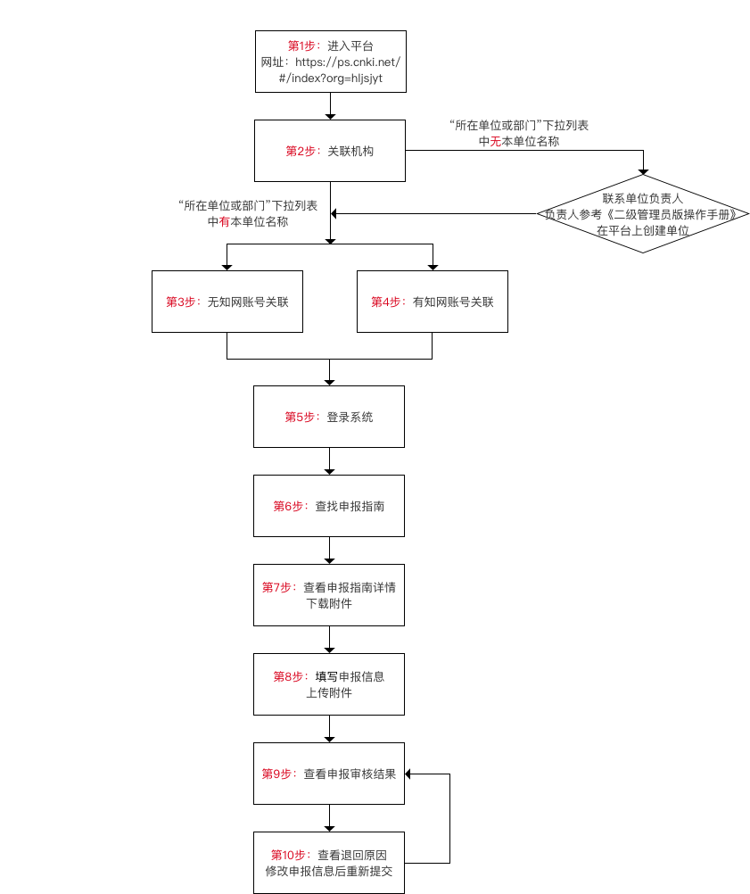

*每一步具体操作详见下方文字和截图*

**第1步：**地址栏中输入https://ps.cnki.net/#/index?org=hljsjyt 进入系统页面；

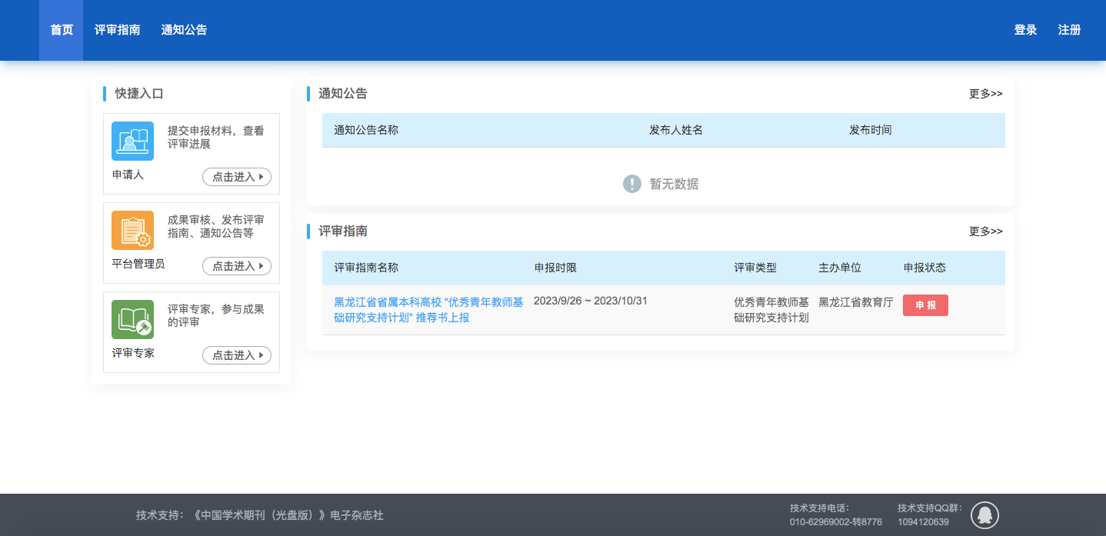

**第2步：**点击右上角【注册】；

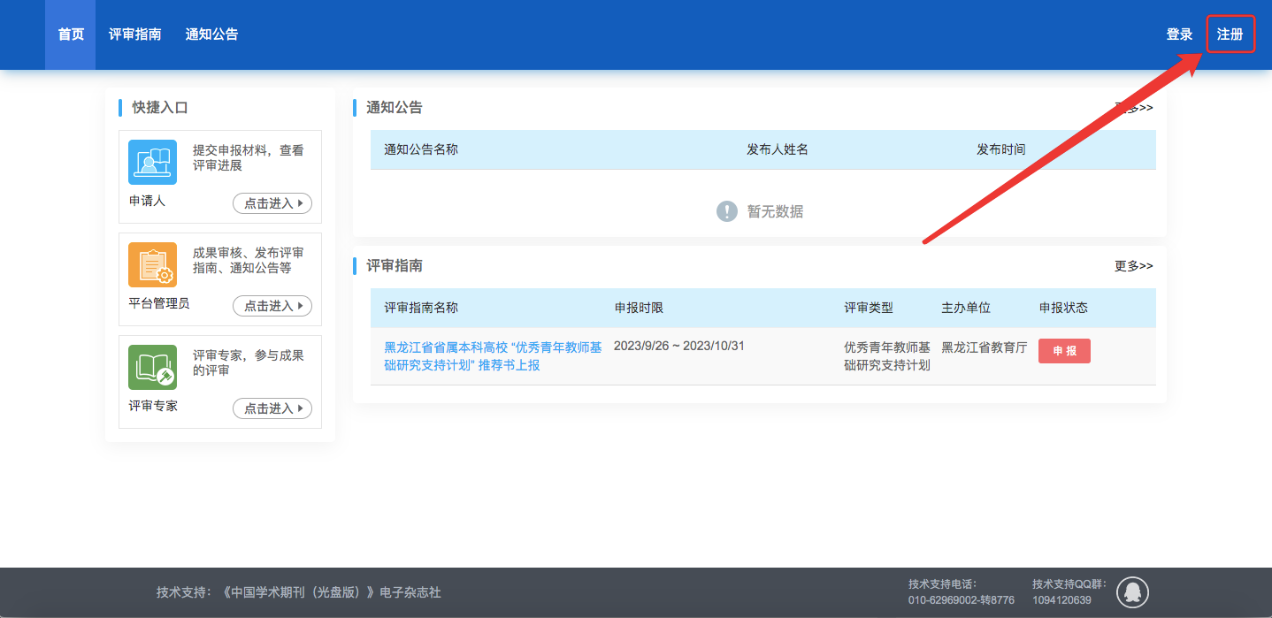

**第3步：**如没有知网账号，请注册账号，“所在单位或部门”处输入单位名称后在下拉列表中选择正确的单位名称，如列表中没有您所在单位，请联系单位相关负责人，先在平台中创建单位再进行申报；

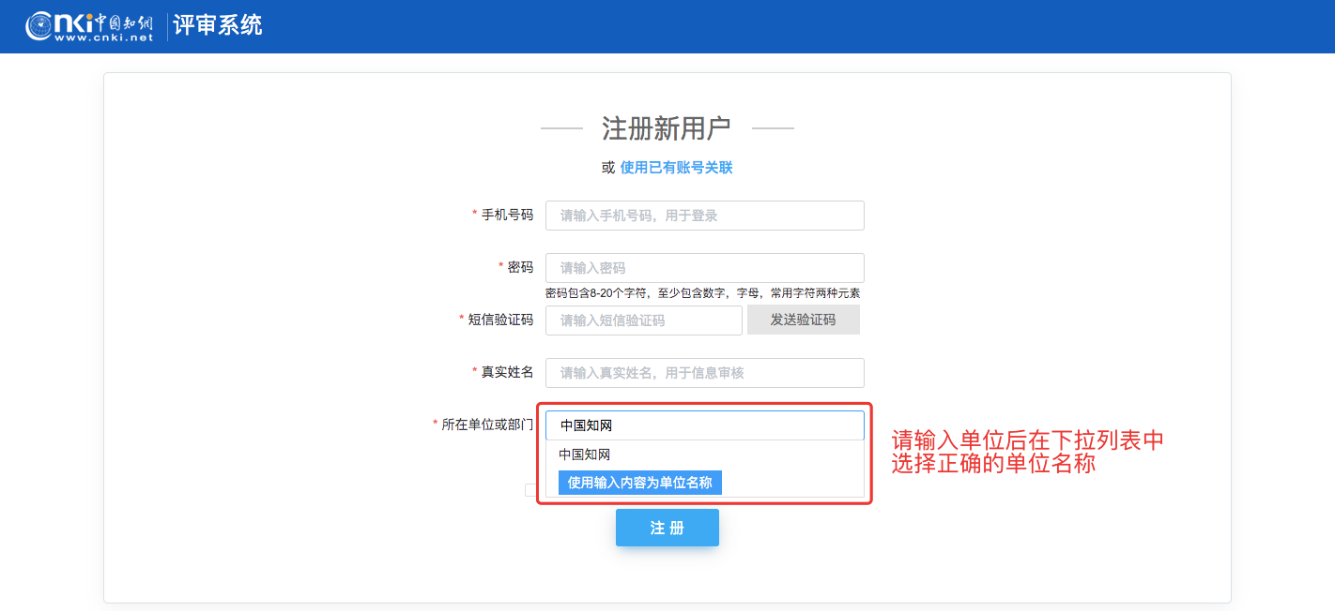

**第4步：**如已经有知网账号，请点击【使用已有账号关联】，“所在单位或部门”处输入单位名称后在下拉列表中选择正确的单位名称，如列表中没有您所在单位，请联系单位相关负责人，先在平台中创建单位再进行申报；

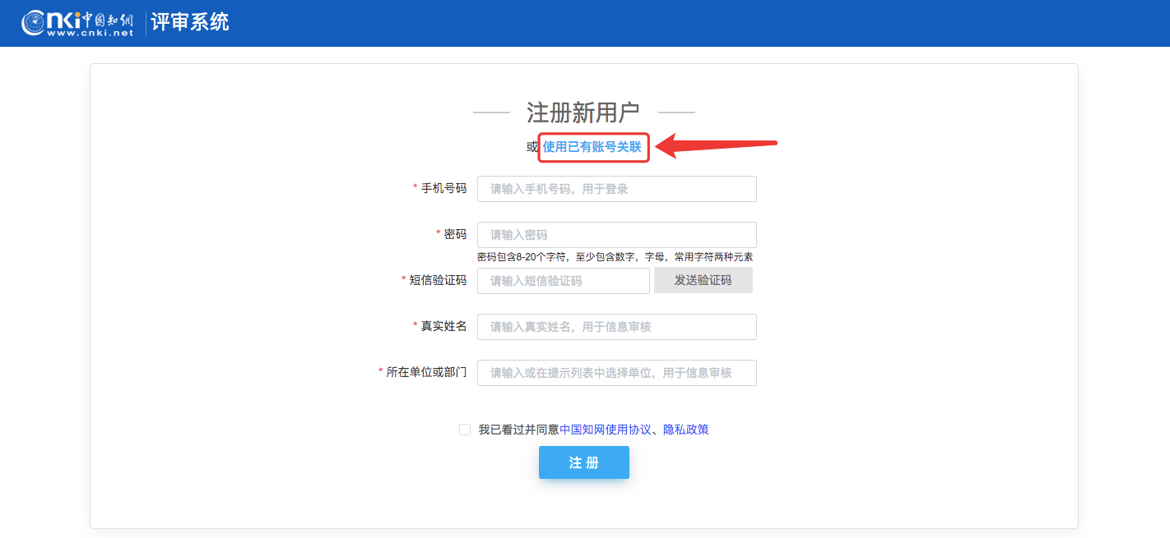

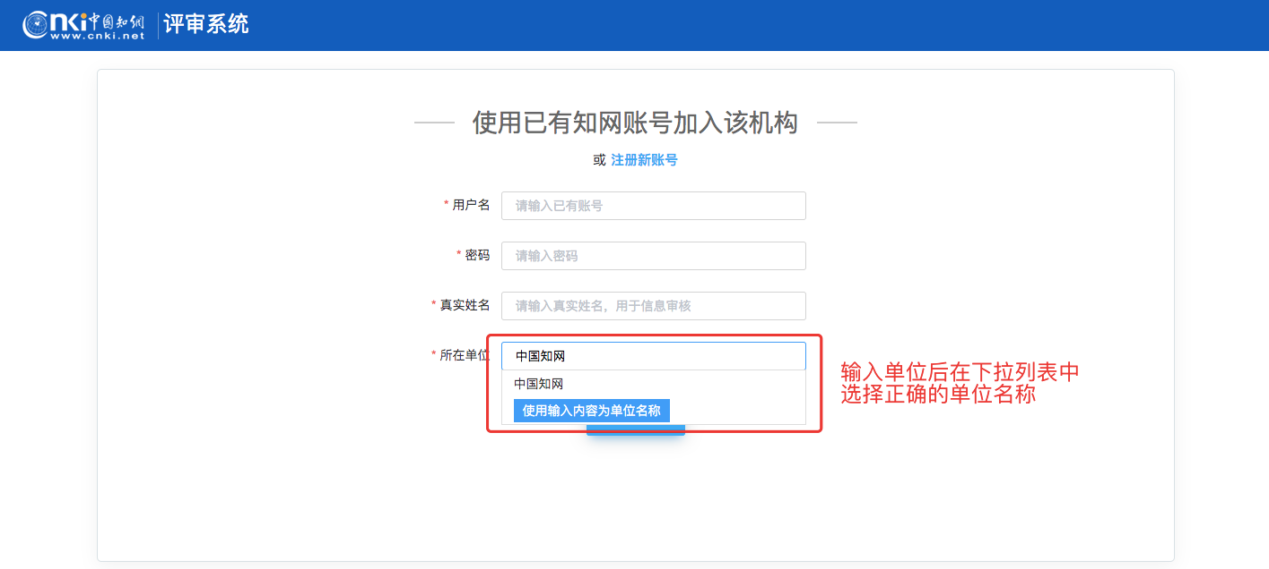

**第5步：**输入账号密码登录系统；

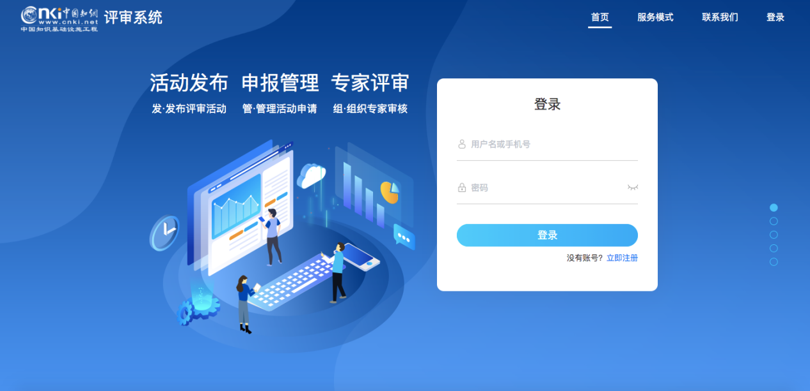

**第6步：**选择申请人入口，点击【点击进入】；

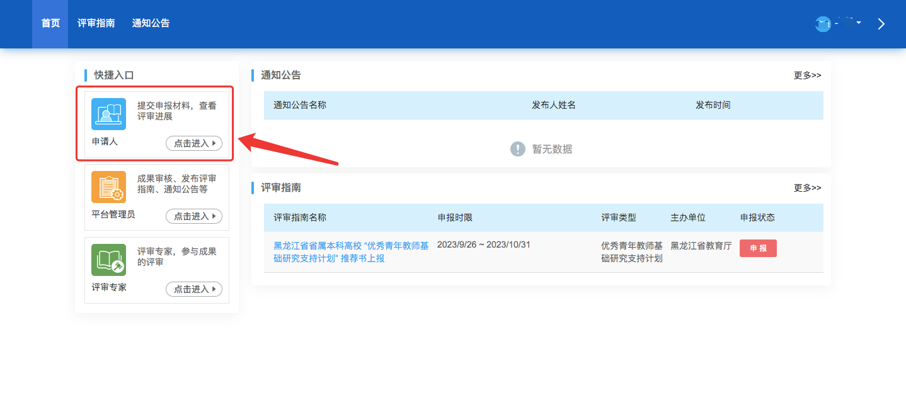

**第7步：**在评审指南列表中找到本次申报的指南，点击指南名称，仔细阅读对话框中内容，然后滑动对话框右侧滚动条到最后，下载附件；

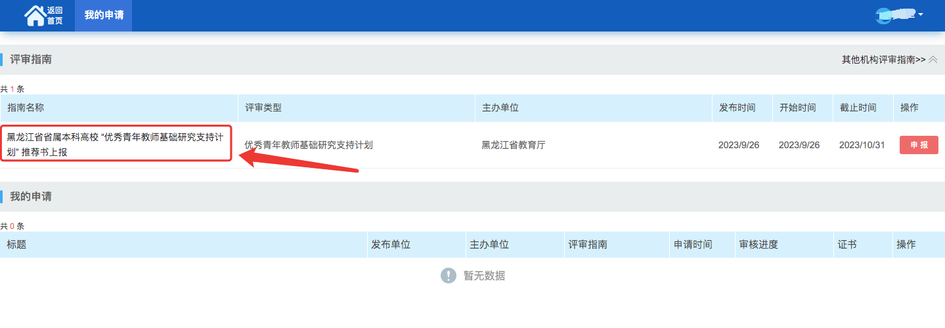

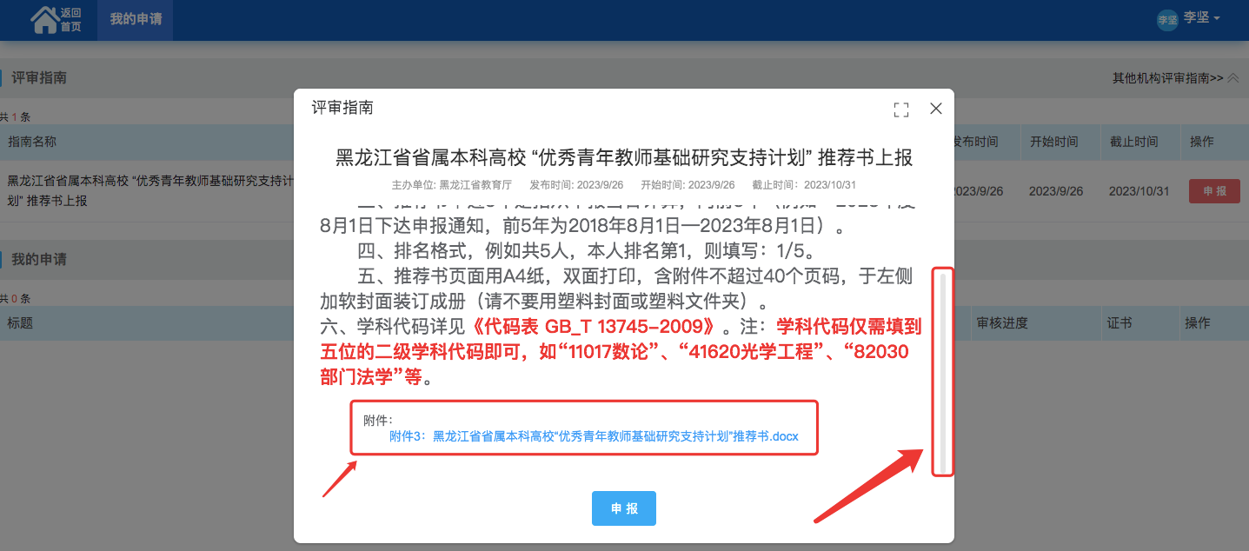

**第8步：**点击【申报】，按要求填写信息，最后按要求上传各类附件，并点击【提交】；

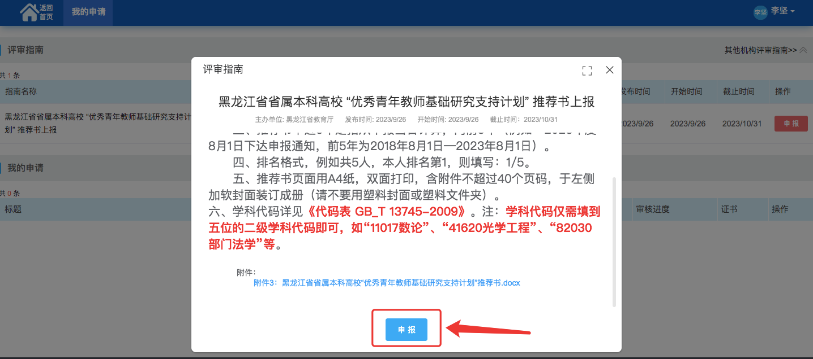

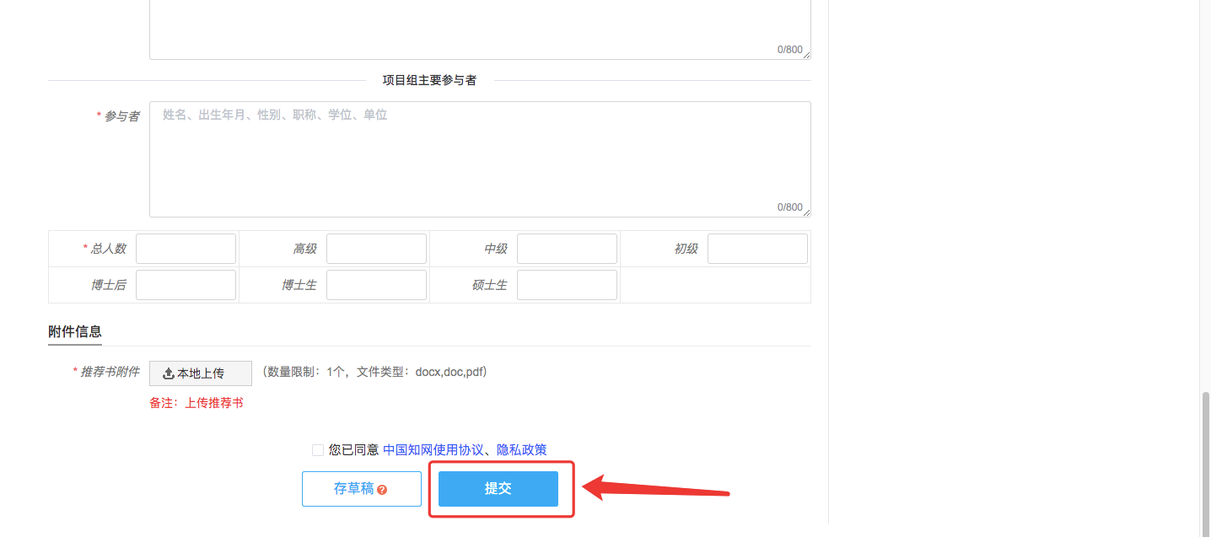

**第9步：**进入申请人角色后可在“我的申请”列表中查看审核情况，还可进行【退回】操作；

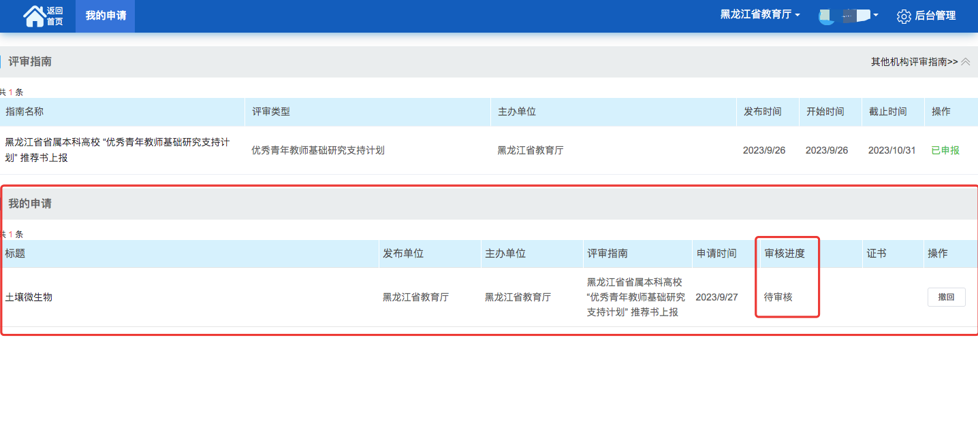

**第10步：**如申报不通过，可点击查看退回原因，并点击进行修改，修改后可重新【提交】。

